Nancy, le 5 février 2021

Madame la Préfète de la Région Grand Est
Préfecture de Région
5 place de la République
BP 1047
67073 – STRASBOURG CEDEX

Objet : Campagne de vaccination « COVID »

Madame la Préfète,

Face aux difficultés rencontrées, l’Union Régionale des Retraités CFDT Grand Est et ses 7 000 adhérents revendiquent un dispositif de vaccination « COVID » plus rapide et plus efficace.

En préalable, les retraités CFDT tiennent à rappeler que la décision de se faire vacciner ou non relève d’un choix personnel, choix qu’il est impératif de respecter ; un choix qui doit s’appuyer sur une information claire et complète donnée à la personne. Par contre celles et ceux qui souhaitent se faire vacciner doivent pouvoir l’être dans les meilleurs délais et dans des conditions adaptées à leur situation.

Pour être efficace et répondre aux besoins de la population, une campagne de vaccination doit s’appuyer davantage sur les acteurs locaux. Sa réussite nécessite d’impliquer les personnels de santé les plus proches de ces populations : médecins, pharmaciens, infirmiers.

Si l’ouverture de centres de vaccination dans de grandes agglomérations ou auprès des hôpitaux est indispensable, il est nécessaire de prendre en compte le cas des retraités et personnes âgées, éloignés de ces lieux centraux et qui connaissent des difficultés de déplacement.

Des solutions existent, telle la mise en place d’équipes mobiles susceptibles d’effectuer la vaccination à domicile. Cette solution réalisée à l’initiative de certaines collectivités complète efficacement un dispositif centralisé davantage adapté aux grandes agglomérations.

Par ailleurs, les retraités CFDT dénoncent et condamnent fermement les laboratoires dans la responsabilité des retards constatés dans la campagne de vaccination.

Ces grands groupes pharmaceutiques ont bénéficié d’importants crédits en provenance notamment de l'Europe. Or ils se sont avérés incapables de respecter les engagements qu’ils avaient pris auprès des institutions nationales et européennes,

Les causes de ces retards sont diverses : est-ce un mensonge délibéré pour obtenir le marché ? Est-ce que la capacité de production a été surévaluée ? Est ce que le personnel affecté à la production n’a pas été calculé à sa juste hauteur pour assurer le service ?

Au delà de cet aspect conjoncturel, se pose la question de la dépendance de l’Europe, et notamment de la France, à des intérêts extérieurs. Il est indispensable de reconquérir par le développement de la recherche et de l’outil industriel, une indépendance dans ce secteur de la pharmacie.

Restant à votre disposition pour vous apporter des informations complémentaires, veuillez recevoir, Madame la Préfète, nos salutations respectueuses

Pour le Bureau de l’Union Régionale CFDT des Retraités du Grand Est
Pierre GUILMIN , Secrétaire Général

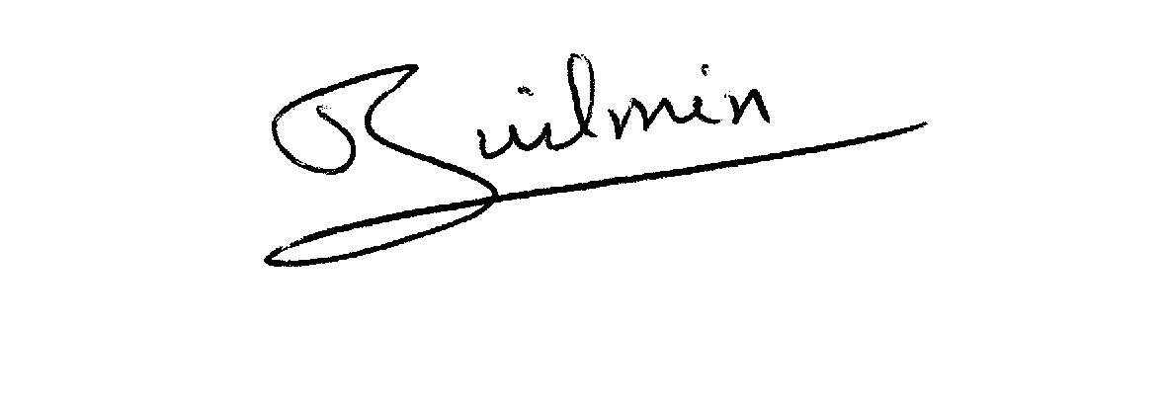

Copie à : Madame la Directrice de l’ARS

